АДМИНИСТРАЦИЯ
КУМЫЛЖЕНСКОГО СЕЛЬСКОГО ПОСЕЛЕНИЯ
КУМЫЛЖЕНСКОГО МУНИЦИПАЛЬНОГО РАЙОНА
ВОЛГОГРАДСКОЙ ОБЛАСТИ

ПОСТАНОВЛЕНИЕ
от 04 декабря 2020 года № 126

О внесении изменений в постановление администрации Кумылженского сельского поселения Кумылженского муниципального района Волгоградской области от 01.11.2019 г № 138 «Об утверждении реестра и схемы размещения мест (площадок) накопления твердых коммунальных отходов на территории Кумылженского сельского поселения Кумылженского муниципального района
Волгоградской области»

В связи с поступившим заявлением ИП Курина А.А., в соответствии с Федеральным законом от 06.10.2003 №131-ФЗ «Об общих принципах организации местного самоуправления в Российской федерации», Федеральным законом от 24.06.1998 № 89-ФЗ «Об отходах производства и потребления», постановлением Правительства РФ от 31.08.2018 №1039 «Об утверждении Правил обустройства мест (площадок) накопления твердых коммунальных отходов и ведения их реестра», Правилами благоустройства территории Кумылженского сельского поселения Кумылженского муниципального района Волгоградской области, утвержденными решением Совета Кумылженского сельского поселения от 30.10.2017г. № 36/96-3-С, руководствуясь Уставом Кумылженского сельского поселения Кумылженского муниципального района Волгоградской области

п о с т а н о в л я ю:

1. Внести в реестр размещения мест (площадок) накопления твердых коммунальных отходов на территории Кумылженского сельского поселения Кумылженского муниципального района Волгоградской области, утвержденный постановлением администрации Кумылженского сельского поселения Кумылженского муниципального района Волгоградской области от 01.11.2019 № 138 «Об утверждении реестра и схемы размещения мест (площадок) накопления твердых коммунальных отходов на территории Кумылженского сельского поселения Кумылженского муниципального района Волгоградской области» (далее - Реестр) следующие изменения:
1.1. В Реестр добавить строку 169 следующего содержания:
«
169 | 42.576264 | 49.887287 | ст. Кумылженская  ул. Межколхозстроя,  д. 1д | Площадь площадки S=3м², контейнеров-1шт., объем-1,1м³ | ИП Курин А.А.  ОГРНИП 30345628800021  ст. Кумылженская,  ул. Гагарина, д. 38 | Торговое
».
2. Внести в схему размещения мест (площадок) накопления твердых коммунальных отходов на территории Кумылженского сельского поселения Кумылженского муниципального района Волгоградской области, утвержденную постановлением администрации Кумылженского сельского поселения Кумылженского муниципального района Волгоградской области от 01.11.2019 № 138 «Об утверждении реестра и схемы размещения мест (площадок) накопления твердых коммунальных отходов на территории Кумылженского сельского поселения Кумылженского муниципального района Волгоградской области» (далее - Схема) следующие изменения:
2.1. Схему дополнить картой «ст. Кумылженская» следующего содержания:
«
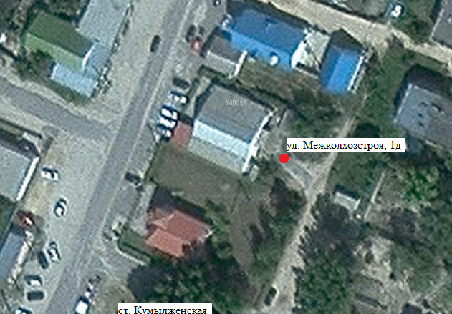

».
3. Настоящее постановление вступает в силу после его официального обнародования в МКУК «Кумылженская межпоселенческая центральная библиотека им. Ю.В. Сергеева» и подлежит размещению на сайте Кумылженского сельского поселения в сети Интернет.
4. Контроль за выполнением настоящего постановления оставляю за собой.

Глава Кумылженского
сельского поселения Ю.В. Потапов

